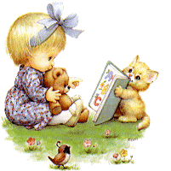
Важнейшей задачей воспитателя и родителей становится отбор таких художественных произведений, которые действительно способствуют формированию литературного вкуса. Родители часто теряются в потоке информации. Им подчас сложно сориентироваться в обилии книг, предназначенных для детей. Но иметь представление о целесообразности использования в детской аудитории того или иного литературного текста, необходимо, как и научиться руководствоваться критериями художественности.
В последнее время появилось множество обработок известных детских произведений, поэтому, выбирая ту или иную книгу, необходимо руководствоваться следующими правилами:
• целесообразность использования данного произведения в детской аудитории;
• его принадлежность к подлинному искусству;
• художественность иллюстраций и их соответствие содержанию литературного произведения.
Читательский кругозор дошкольника необходимо расширять, знакомить его с произведениями разных жанров и стилей, с детской классической русской и зарубежной литературой. Чтобы заниматься развитием литературного вкуса ребенка, воспитатели и родители сами должны быть начитанными людьми с развитым эстетическим вкусом и чутьем.
Известны определенные методы, способствующие формированию и развитию литературного вкуса в дошкольном возрасте. Их может использовать воспитатель, ими должны овладеть родители.
1.Выразительное чтение вслух способствует созданию у ребенка образных представлений, воздействует на эмоции и восприятие, помогает заинтересовать ребенка, вызвать у него желание вновь слушать знакомое произведение. Более того, чтение вслух приучает к внимательному слушанию текста. Выбирая эту форму работы с книгой, важно соблюдать определенные правила: четко выговаривать слова, читать не очень громко, но и не очень тихо, соблюдать паузы. Чтение должно быть эмоционально окрашенным, чтобы удержать внимание ребенка. Не секрет, что монотонное, однообразное чтение или чтение с запинками вряд ли будут слушать даже взрослые, какими бы интересными ни были читаемые произведения. Целесообразно выбирать небольшие по объему произведения, с динамичным сюжетом, повторами, что способствует более внимательному слушанию и более быстрому запоминанию текста. Для выразительного чтения вслух рекомендуются русские народные сказки: «Репка», «Колобок», «Теремок» (для младших дошкольников), «Василиса Премудрая», «Иван-царевич и серый волк» (для старших дошкольников).
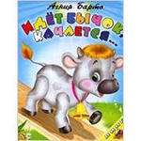
2.Использование иллюстративного комментария при чтении вслух младшим дошкольникам небольших по объему произведений, например стихотворений А. Барто, Б. Заходера, К. Чуковского. Методика работы следующая: воспитатель или родитель читает вслух художественный текст, дети показывают предметы и героев, изображенных на иллюстрации к книге. Младшие дошкольники показывают, где на иллюстрации расположены бычок, кроватка, мишка, слон, качающий головой, и т.д.
При выборе книг предпочтение надо отдавать тем иллюстрированным изданиям, где изображение животных, людей, предметного мира максимально реалистично.
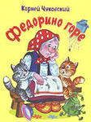
3.Иллюстрирование старшими дошкольниками художественных произведений детской литературы. Можно предложить детям нарисовать запомнившегося героя, понравившийся сюжет. Так, слушая «Федорино горе» К.И. Чуковского, дошкольники с удовольствием рисуют грязную посуду, убегающую от Федоры. Такая работа способствует развитию не только литературного вкуса, любви к чтению, но и творческих способностей, фантазии, воображения.
4.Литературные викторины. Их организацию в детском саду необходимо досконально продумать, иначе неизбежны шум, гвалт и, что самое недопустимое, обиды и даже необъективность оценки детских достижений. Особое значение придается подготовительному этапу, который включает чтение книг, организацию книжной выставки, предварительное ознакомление с вопросами и т.д.
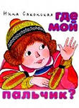
5.Кукольные драматизации. В современной методике дошкольного воспитания кукольным спектаклям уделяют серьезное внимание, поэтому воспитателям и родителям следует владеть методами и приемами использования кукольных постановок. Дошкольники могут под руководством воспитателей или родителей заниматься изготовлением кукол, быть не только слушателями, но и полноценными участниками спектакля. Кукольный театр поможет ребенку более осознанно слушать литературный текст, ярче представлять героев, активнее следить за развитием действия.
Помимо указанных методов работы по формированию у детей литературного вкуса, воспитатели и родители должны владеть приемами, позволяющими включать художественное слово в повседневную жизнь ребенка. Например, надевая варежки ребенку на прогулку зимой, можно обыграть стихотворение Н. Саконской «Где мой пальчик?». После дневного пробуждения прочитать стихотворение Е. Благининой «Наша Маша рано встала...».
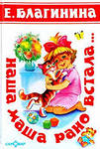
Важное условие успешной педагогической работы - сопровождение чтения игровыми действиями. Дошкольники способны слушать понравившееся им произведение многократно, сохраняя непосредственность эмоционального переживания. Этому способствует эмоциональная включенность в процесс чтения самого воспитателя или родителя, который занимает позицию зрителя или участника событий. Начинать знакомство с новой книгой можно с показа ярких цветных иллюстраций. Уже в раннем возрасте малыши учатся прогнозировать будущее чтение, отвечают на вопросы по иллюстрациям: «О ком эта сказка? Кто это? Кто к кому пришел в гости?» и т.п. Наиболее эффективно такое рассматривание книги с небольшой группой детей (не более четырех-пяти человек), когда каждого можно включить в беседу, каждому обеспечить доступ к книге.
Итак, литературный вкус надо формировать у ребенка с ранних лет. В первые годы жизни его следует приобщать к фольклору (пестушки, колыбельные песни, потешки, сказки и др.), а в возрасте 3-4 лет к русской классической детской литературе (А. Пушкин, К. Чуковский, А. Барто, Б. Заходер и др.). Включение ребенка раннего возраста в чтение способствует более осознанному выбору произведений для чтения в отроческие и юношеские годы, прививает любовь к чтению.
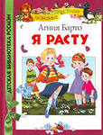
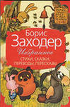
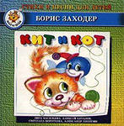
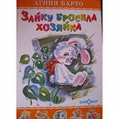

Читать детям должны и родители дома, и воспитатели в детском саду. Ребенок постарше уже самостоятельно делает выбор, и если он не знаком с классикой, его выбор вряд ли падет на настоящую литературу.

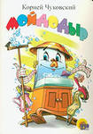
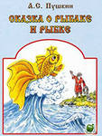

Подготовила воспитатель:
Корюнова Галина Валентиновна

